0

Boletim Epidemiológico

Natalidade em Mato Grosso do Sul

Boletim Epidemiológico

Natalidade em Mato Grosso do Sul

| ► | **Sumário** |
| --- | --- |

**1. Introdução 3**

**2. Metodologia 4**

**3. Dados gerais de nascimentos em Mato Grosso do Sul no ano de 2024 5**

**4. Locais de nascimento, faixa etária materna e via de parto em Mato Grosso do Sul no ano de 2024 6**

**5. Nascimentos com anomalias congênitas em Mato Grosso do Sul no ano de 2024 7**

**6. Considerações Finais 8**

**7. Referências 9**

| ► | 1. Introdução |
| --- | --- |

O Boletim Epidemiológico de Natalidade em Mato Grosso do Sul, elaborado pela Gerência de Informações em Saúde (GIS), vinculada à Coordenadoria de Emergências em Saúde Pública (CESP), tem como objetivo apresentar e analisar os dados registrados no Sistema de Informações sobre Nascidos Vivos (SINASC). Este sistema é uma ferramenta fundamental para o monitoramento da saúde materno-infantil, permitindo acompanhar tendências demográficas, indicadores de saúde e fatores de risco associados ao nascimento em todo o estado.

A análise desses dados é essencial para subsidiar a formulação de políticas públicas voltadas para a melhoria da qualidade da atenção à saúde das gestantes, puérperas e recém-nascidos. O boletim também serve como instrumento de transparência e divulgação de informações atualizadas para gestores, profissionais de saúde, pesquisadores e a sociedade em geral, promovendo a utilização qualificada das informações epidemiológicas para a tomada de decisão.

Por meio deste documento, são apresentados indicadores como número de nascidos vivos, perfil sociodemográfico, condições do parto e outros determinantes que contribuem para o entendimento do perfil de natalidade em Mato Grosso do Sul. Além disso, a publicação destaca os principais desafios e avanços relacionados ao tema, reforçando o compromisso do estado com a promoção da saúde e bem-estar das famílias sul-mato-grossenses.

| ► | 2. Metodologia |
| --- | --- |

Para desenvolvimento deste boletim foi utilizado o banco de dados do SINASC, extraído na data de 20 de janeiro de 2025, referente aos nascimentos que ocorreram no estado de Mato Grosso do Sul no ano de 2024. Os dados foram catalogados em planilhas do Excel.

Além da distribuição dos nascimentos por municípios, outros dados referentes ao perfil dos indivíduos também foram analisados, dentre eles, faixa etária, escolaridade, estado civil, município de residência, e também as anomalias congênitas registradas nas declarações de nascidos vivos de acordo com os capítulos da CID-10.

| ► | 3. Dados gerais de nascimentos em Mato Grosso do Sul no ano de 2024 |
| --- | --- |

No ano de 2024, no estado de Mato Grosso do Sul, foram registrados 36.986 nascimentos. A distribuição por municípios está na figura 1

Figura 1. distribuição do número de nascidos vivos por município do estado de Mato Grosso do Sul no ano de 2024.

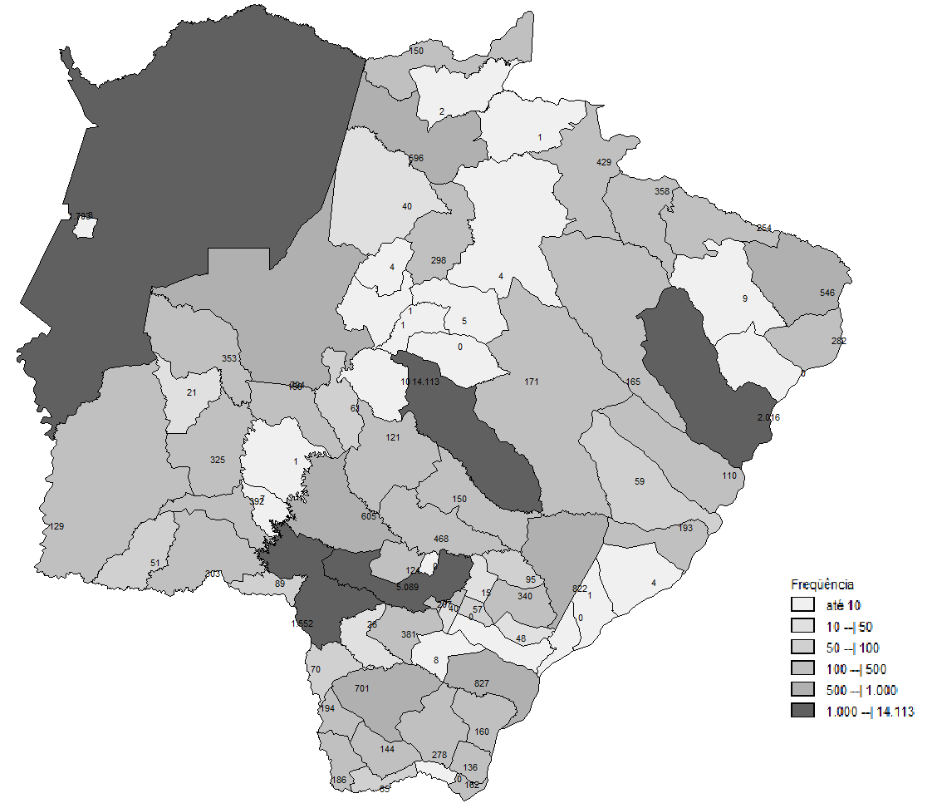

Fonte: SINASC, 2025.

Os municípios destacados em tonalidade mais escura representam as localidades com maior número de nascidos vivos. Isso ocorre principalmente em polos regionais, como Campo Grande (14.113), que apresenta o maior registro no estado, seguido de municípios com expressiva densidade populacional, como Dourados (2.016).

As regiões com tonalidades cinza médio mostram municípios com frequências entre 100 e 1.000 nascidos vivos, indicando áreas de densidade populacional moderada e os municípios com tonalidade mais clara possuem registros baixos (até 50 nascidos vivos). Essas áreas, geralmente, estão associadas a localidades com menor densidade demográfica e menor urbanização, como regiões de fronteira ou municípios rurais.

Em relação à taxa de natalidade, dado que representa o número de crianças nascidas vivas no período de um ano, o estado apresentou 22,9/1.000 habitantes. As maiores taxas de natalidade por municípios estão descritas conforme a Tabela 1.

Tabela 1.Taxa de natalidade por município do estado de Mato Grosso do Sul no ano de 2024.

| **Município** | **Número de nascidos vivos** | **Taxa natalidade** |
| --- | --- | --- |
| Dourados | 5.071 | 20,8 |
| Iguatemi | 278 | 20,1 |
| Coxim | 594 | 18,5 |
| Amambai | 701 | 17,8 |
| Corumbá | 1.689 | 17,5 |
| Nova Andradina | 821 | 16,9 |
| Ponta Porã | 1.552 | 16,9 |
| Aquidauana | 789 | 16,9 |
| Costa Rica | 429 | 16,5 |
| Naviraí | 827 | 16,4 |
| Jardim | 392 | 16,3 |
| Três Lagoas | 2.016 | 15,3 |
| Campo Grande | 13.587 | 15,1 |
| Paranhos | 186 | 14,4 |
| Bela Vista | 303 | 14,0 |
| Coronel Sapucaia | 194 | 13,6 |
| Miranda | 344 | 13,5 |
| Maracaju | 605 | 13,4 |
| Paranaíba | 546 | 13,3 |
| Tacuru | 144 | 13,3 |
| Bonito | 296 | 12,5 |
| Ivinhema | 340 | 12,2 |
| Cassilândia | 254 | 12,1 |
| Eldorado | 136 | 11,9 |
| Rio Brilhante | 446 | 11,9 |
| Caarapó | 362 | 11,8 |
| Chapadão do Sul | 358 | 11,6 |
| Sonora | 150 | 10,3 |
| Aparecida do Taboado | 282 | 10,2 |
| Novo Horizonte do Sul | 48 | 10,2 |
| Caracol | 51 | 10,1 |
| São Gabriel do Oeste | 298 | 10,1 |
| Fátima do Sul | 207 | 10,0 |
| Porto Murtinho | 129 | 10,0 |
| Água Clara | 165 | 9,9 |
| Antônio João | 89 | 9,6 |
| Brasilândia | 110 | 9,5 |
| Angélica | 95 | 8,9 |
| Mundo Novo | 162 | 8,4 |
| Bataguassu | 193 | 8,4 |
| Itaquiraí | 160 | 8,2 |
| Santa Rita do Pardo | 57 | 8,1 |
| Ribas do Rio Pardo | 171 | 7,4 |
| Nova Alvorada do Sul | 147 | 6,7 |
| Anastácio | 159 | 6,6 |
| Aral Moreira | 70 | 6,5 |
| Vicentina | 40 | 6,3 |
| Sete Quedas | 65 | 5,9 |
| Glória de Dourados | 57 | 5,5 |
| Dois Irmãos do Buriti | 59 | 5,3 |
| Itaporã | 124 | 5,1 |
| Laguna Carapã | 26 | 3,8 |
| Sidrolândia | 120 | 2,5 |
| Bodoquena | 21 | 2,5 |
| Rio Verde de Mato Grosso | 40 | 2,0 |
| Juti | 8 | 1,2 |
| Deodápolis | 15 | 1,1 |
| Inocência | 9 | 1,1 |
| Rio Negro | 4 | 0,8 |
| Guia Lopes da Laguna | 7 | 0,7 |
| Bandeirantes | 5 | 0,6 |
| Terenos | 10 | 0,6 |
| Anaurilândia | 4 | 0,5 |
| Paraíso das Águas | 2 | 0,4 |
| Camapuã | 4 | 0,3 |
| Pedro Gomes | 2 | 0,3 |
| Figueirão | 1 | 0,3 |
| Alcinópolis | 1 | 0,2 |
| Corguinho | 1 | 0,2 |
| Rochedo | 1 | 0,2 |
| Ladário | 3 | 0,1 |
| Batayporã | 1 | 0,1 |
| Nioaque | 1 | 0,1 |
| Douradina | 0 | 0,0 |
| Japorã | 0 | 0,0 |
| Jaraguari | 0 | 0,0 |
| Jateí | 0 | 0,0 |
| Selvíria | 0 | 0,0 |
| Taquarussu | 0 | 0,0 |

Fonte: SINASC, 2025. *Calculada com base na relação entre o número de nascidos vivos e o número de habitantes do local no período

| ► | 4. Perfil materno e dos nascimentos em Mato Grosso do Sul no ano de 2024 |
| --- | --- |

Quanto ao perfil das mães, a tabela 2, 3, 4 e 5 apresentam o número e porcentagem de nascidos vivos segundo faixa etária, escolaridade, estado civil e raça cor, respectivamente:

Tabela 2. Nascidos vivos por faixa etária da mãe em Mato Grosso do Sul no ano de 2024.

| **Faixa Etária** | **Nº (%)** |
| --- | --- |
| Menor de 14 anos | 232 (0,63%) |
| 15 a 19 anos | 4.673 (12,6%) |
| 20 a 34 anos | 26.347 (71,2%) |
| Maior de 35 anos | 5.734 (15,5%) |

Fonte: SINASC, 2025

Tabela 3. Nascidos vivos por faixa etária da mãe em Mato Grosso do Sul no ano de 2024

| **Escolaridade** | **Nº (%)** |
| --- | --- |
| Analfabeto | 109 (0,3%) |
| Fundamental | 4.508 (12,2%) |
| Médio | 21.843 (59,0%) |
| Superior | 10.441 (28,2%) |
| Não informado | 85 (0,2%) |

Fonte: SINASC, 2025

Tabela 4. Nascidos vivos por estado civil da mãe em Mato Grosso do Sul no ano de 2024

| **Estado Civil** | **Nº (%)** |
| --- | --- |
| Solteiro | 20.950 (56,6%) |
| Casado | 11.236 (30,3%) |
| Divorciado | 733 (2,0%) |
| Viúvo | 43 (0,1%) |
| União Estável | 3.901 (10,5%) |
| Não informado | 55 (0,1%) |

Fonte: SINASC, 2025

Tabela 5. Nascidos vivos por raça cor da mãe em Mato Grosso do Sul no ano de 2024

| **Raça cor** | **Nº (%)** |
| --- | --- |
| Branca | 12.576 (34,0%) |
| Preta | 1.435 (3,8%) |
| Amarela | 149 (0,4%) |
| Parda | 20.473 (55,3%) |
| Indígena | 2.226 (6,0%) |
| Não informado | 94 (0,2%) |

Fonte: SINASC, 2025

Em relação ao local de nascimento, a tabela 6 apresenta o tipo de estabelecimento em que os nascimentos ocorreram:

Tabela 6. Nascidos vivos por locais de nascimentos em Mato Grosso do Sul no ano de 2024.

| **Local de nascimento** | **Nº (%)** |
| --- | --- |
| Hospital | 36.494 (98,7%) |
| Domicílio | 217 (0,6%) |
| Outros estabelecimentos de saúde | 157 (0,4%) |
| Outros* | 118 (0,3%) |

Fonte: SINASC, 2025. * Local de nascimento que não se enquadra em nenhum tipo de serviço de saúde

Quanto a via de parto, cesárea ou vaginal, a tabela 7 detalha as informações:

Tabela 7. Nascidos vivos por via de parto em Mato Grosso do Sul no ano de 2024.

| **Via de parto** | **Nº (%)** |
| --- | --- |
| Vaginal | 12.132 (32,8%) |
| Cesário | 24.843 (67,1%) |
| Não informado | 11 (0,03%) |

Fonte: SINASC, 2025.

Em relação duração da gestação, a tabela 8 apresenta as idades gestacionais em que ocorreram os nascimentos:

Tabela 8. Nascidos vivos por duração da gestação em Mato Grosso do Sul no ano de 2024.

| **Duração da gestação** | **Nº (%)** |
| --- | --- |
| Menor que 22 semanas | 18 (0,02%) |
| De 22 a 27 semanas | 181 (0,5%) |
| De 28 a 31 semanas | 408 (1,1%) |
| De 32 a 36 semanas | 4.232 (11,4%) |
| Maior que 37 semanas | 32.030 (86,6%) |
| Não informado | 117 (0,3%) |

Fonte: SINASC, 2025.

| ► | 5. Nascimentos com anomalias congênitas em Mato Grosso do Sul no ano de 2024 |
| --- | --- |

As anomalias congênitas são alterações estruturais ou funcionais que ocorrem durante a gestação. Em 2024, no estado de Mato Grosso do Sul, foram registrados 264 (0,7%) nascimentos que apresentaram anomalia congênita registrada na Declaração de Nascido Vivo (DNV). Do total, 423 (1,14%) tiveram esse campo ignorado.

O campo 34 da DNV, relativo às anomalias congênitas, passíveis de detecção no momento do nascimento, foi incluído na DN em 1999 e compõe o bloco V – recém-nascido. Quando devidamente preenchido, permite conhecer e medir a frequência e a natureza desses eventos; elaborar indicadores demográficos e de saúde; desenvolver sistemas municipais de vigilância, etc.

Tabela 4. Principais anomalias congênitas registradas no estado de Mato Grosso do Sul no ano de 2024.

| **Anomalia congênita** | **N (%)** |
| --- | --- |
| Q69.9 Polidactilia não especificada | 26 (9,8%) |
| Q17.4 Anomalia de posição da orelha | 16 (6,0%) |
| Q66.8 Outras deformações congênitas do pé | 16 (6,0%) |
| Q79.3 Gastrosquise | 15 (5,6%) |
| Q35.9 Fenda palatina não especificada | 13 (4,9%) |
| Q66.9 Deformação congênita não especificada do pé | 8 (3,0%) |
| Q05.9 Espinha bífida não especificada | 7 (2,6%) |
| Q00.0 Anencefalia | 6 (2,2%) |
| Q17.9 Malformação congênita não especificada da orelha | 6 (2,2%) |
| Q37.9 Fenda do palato com fenda labial unilateral | 4 (1,5%) |

Fonte: SINASC, 2025.

| ► | 6. Considerações Finais |
| --- | --- |

O Boletim Epidemiológico de Natalidade em Mato Grosso do Sul de 2024 apresenta uma visão abrangente sobre os nascimentos no estado. Os dados levantados permitem identificar tendências demográficas, bem como perfil e peculiaridades da população.

Os resultados mostram um total de 36.986 nascimentos, com destaque para os pólos regionais, como Campo Grande e Dourados, que concentram a maior parte dos nascidos vivos. No entanto, observa-se uma discrepância significativa nas taxas de natalidade entre os municípios, evidenciando desigualdades regionais que demandam estratégias específicas para atendimento à saúde.

A predominância de partos cesáreos (67,1%) em relação aos partos vaginais (32,8%) chama atenção, reforçando a necessidade de campanhas educativas e políticas de incentivo para um equilíbrio adequado entre as vias de parto. Além disso, os dados relacionados às anomalias congênitas indicam a importância do preenchimento correto das Declarações de Nascidos Vivos, que é essencial para o acompanhamento e vigilância epidemiológica.

Conclui-se que este boletim não apenas cumpre o papel de informar, mas também fomenta discussões relevantes para a melhoria contínua dos serviços de saúde no Estado. A utilização estratégica dessas informações é fundamental para promover ações que reduzam desigualdades e melhorem os indicadores de saúde materno-infantil em Mato Grosso do Sul.

| ► | 7. Referências |
| --- | --- |

BRASIL. Ministério da Saúde. Secretaria de Vigilância em Saúde. Departamento de Análise Epidemiológica e Vigilância de Doenças Não Transmissíveis. Apresentação. 2023a. Disponível em: https://svs.aids.gov.br/daent/cgiae/sim/apresentacao/. Acesso em: 26 jan. 2024.

BRASIL. Ministério da Saúde. Secretaria de Vigilância em Saúde. Saúde da mulher brasileira: uma perspectiva integrada entre vigilância e atenção à saúde. Boletim epidemiológico, número especial, 2023b.

OPENDATASUS. Sistema de Informação sobre Nascidos Vivos - SINASC. 2023.

DATASUS. tabnet.datasus.gov.br/tabnet/tabnet.htm. Disponível em: http://tabnet.saude.ms.gov.br/. Acesso em 21 jan. 2024.

| **GERÊNCIA DE INFORMAÇÕES EM SAÚDE :: GIS** |
| --- |
| **E-mail**  [sinascms@gmail.com](mailto:sinascms@gmail.com)  **Telefone**  (67) 3318-1823 (expediente) |
| **Endereço**  Rua Delegado Osmar de Camargo, s/n  Jardim Veraneio - CEP 79.037-108 - Campo Grande / MS |

| **Governador do Estado de Mato Grosso do Sul** | Eduardo Correa Riedel |
| --- | --- |
| **Secretário de Estado de Saúde** | Maurício Simões Corrêa |
| **Secretária de Estado de Saúde Adjunta** | Crhistinne Cavalheiro Maymone Gonçalves |
| **Superintendente de Vigilância em Saúde** | Larissa Domingues Castilho de Arruda |
| **Coordenadora de Emergências em Saúde Pública** | Karine Ferreira Barbosa |
| **Gerente de Informações em Saúde** | Fernanda Ruas Barbosa Martins |
|  |  |
| **Elaboração** | Andrezza Gabrielly dos Santos Soldera  Fernanda Ruas Barbosa Martins |